Embryonalentwicklung des Menschen

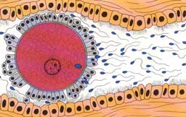
Die Befruchtung der Eizelle findet im Eileiter statt.
Nur eine Eizelle dringt in das Ei ein.

Die erste Zellteilung beginnt erst Stunden nach der verschmelzung der Kerne, nachdem ein genetisches Prüfprogramm durchlaufen worden war.

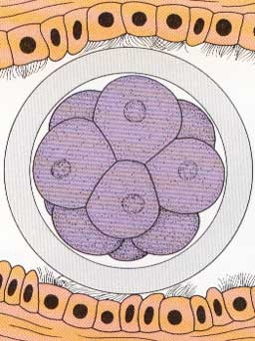
Der frühe Embryo entsteht durch mitotische Zellteilungen. Während der Teilungen wandert der Embryo durch den Eileiter. In der Gebärmutter ist die Schleimhaut zur Einnistung bereit. Das Gelbkörperhormon Progesteron stellt die Gebärmutter ruhig um die Einnistung nicht zu behindern.

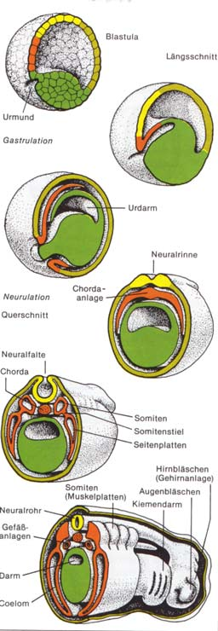
Der Embryo entwickelt sich zu einer Hohlkugel (Blastula). Diese nistet sich in der Gemärmutter ein.
Es entstehen in der Folge mehrere Schichten:

Die Außenschicht (Ektoderm);
Aus einigen Zellen bildet sich durch Einstülpung die innere Keimschicht (Entoderm). Diese bildet den Urdarm. Der Eingang zum Urdarm ist der „Urmund“,
die mittlere Keimschicht (Mesoderm),
die sich von der äußeren Keimschicht einfaltende Neurallrinne. Daraus entsteht später das Zentralnervensystem.

Aus dem mittleren Keimblatt faltet sich ein stabförmiges Organ ab, die Chorda. Daraus entsteht später die Wirbelsäule.

Aus den Keimblätter differenzieren sich nach und nach:

Ektoderm: Haut und deren Anhangsgebilde (Haare usw.), Zahnschmelz, Zentralnervensystem (aus der Neuralrinne),
Mesoderm: Stützgewebe (Skelett), Muskelgewebe, Bindegewebe, Kreislaufsystem, Urogenitalsystem (Ausscheidungs- und Geschlechtsorgane).
Entoderm: Verdauungsapparat, Anhangdrüsen des Darms, Atemorgane (Luftröhre, Bronchien, Lunge).

… und im Prinzip aller anderen Säugetiere

